Большая Лыжня детского сада 2017
Праздник «Лыжня» проводится в нашем дошкольном отделении третий год подряд. Ещё два года назад в нем были задействованы исключительно педагоги дошкольного отделения: на прогулку вышли воспитатели не в свою смену, педагоги дополнительного образования, музыкальный руководитель, старший воспитатель, младшие воспитатели. Родителям в этот день мы предложили прийти либо помочь своему ребёнку, либо выйти на лыжах в качестве примера. Нам важно было уметь сделать этот праздник самим, чтобы понимать нюансы и оценивать риски, прежде, чем передать это дело родителям. На третей лыжне, в этом году, кроме инструктора по физкультуре (руководителя проекта) уже дополнительно не было задействовано ни одного педагога – непосредственное участие принимали только воспитатели, вышедшие со своей группой детей на прогулку. «Большая Лыжня детского сада 2017» стала событием, сделанным родителями в детском саду.
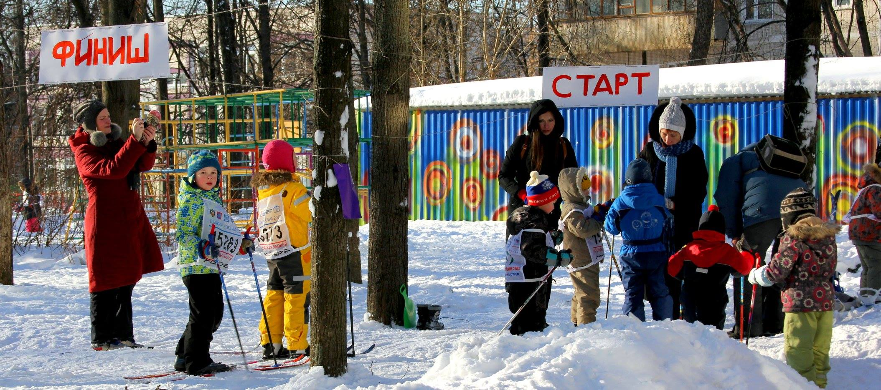
Как и у каждого общего события, происходящего в детском саду, у «Лыжни» была подготовка, в которой участвовал весь педагогический коллектив и родители, добровольно пожелавшие принять участие, и состоялись непременные рефлексия и последействие – продолжение праздника в будничной жизни.

1 этап
Воодушевление
«Лыжня» - это не обязательное событие в детском саду. Оно может состояться только в том случае, если есть желание и силы его проводить. Предназначенное привить детям любовь к беговым лыжам, оно может происходить только в условиях общего воодушевления и личной заинтересованности организаторов.
За две недели до предполагаемой даты праздника на педагогическом совете педагог организующий событие (в нашем случае – инструктор по физкультуре) инициирует обсуждение: насколько уместно в этом году проводить «Лыжню - праздник, сделанный родителями»; какие должны быть соблюдены условия; обращаемся к результатам рефлексии прошлогоднего события; организатор принимает замечания предложения и пожелания от воспитателей и педагогов.
Результаты обсуждения на совете фиксируются и распространяются в общей рассылке педагогов по электронной почте. Там же происходит продолжение обмена мнениями, идеями и новостями. Педагогическое сообщество тоже нуждается в воодушевлении.
Если на совете было принято решение в пользу «лыжни», то этап «воодушевления» разворачивается в родительском сообществе.
Сперва на сайте детского сада задаем вопрос: хотим ли мы (родители и педагоги) в этом году, что бы состоялась «Лыжня»? Объясняя при этом условия её проведения и необходимый минимум родителей, задействованных в организации события.
Первый пост выглядел так:
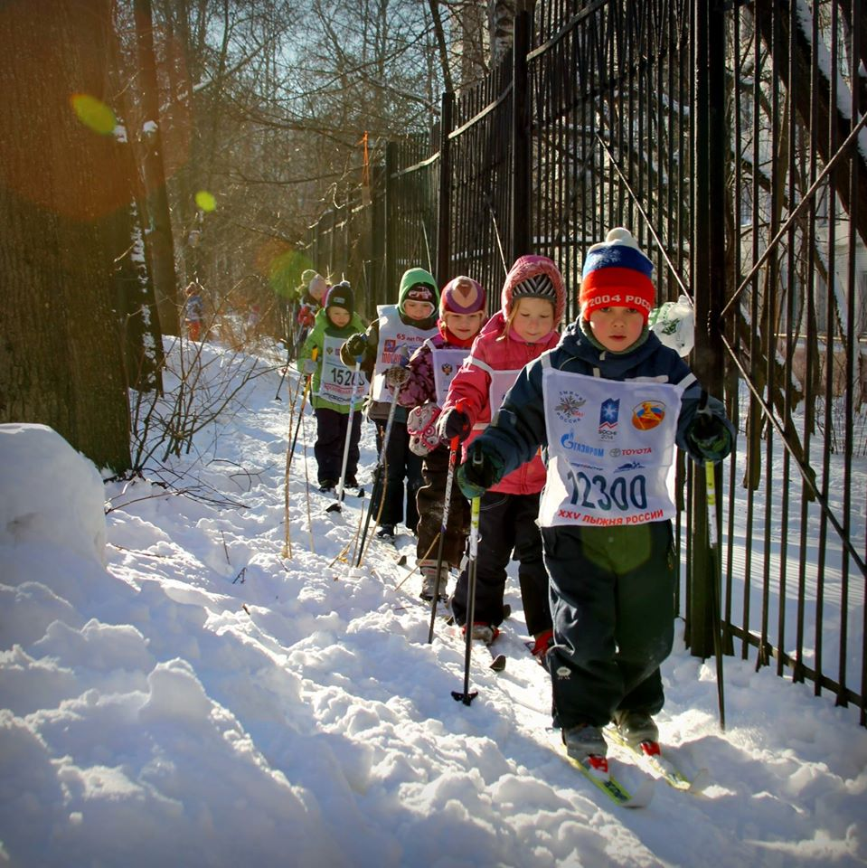
В прошлом году был прекрасный лыжный праздник! Помнится, мечтали о том, чтобы «Лыжни» в саду устраивались ещё, устраивались каждую неделю, а лучше каждый день.
Так вот, с учетом прошлогодних пожеланий, и если позволит погода – неделя, начинающаяся 30 января будет объявлена Лыжной неделей. Причем желательно, что бы она началась с праздника Лыжни, подобного прошлогоднему. Но его невозможно сделать без вашей помощи, дорогие и уважаемые наши родители.
Откликнитесь, пожалуйста, кто мог бы и хотел бы прийти 30го января на утреннюю прогулку и помочь провести «Лыжню детского сада»? Для того, чтобы событие состоялось требуется минимум десять родителей в организаторах (не считая тех, кто просто придёт помочь своему собственному ребёнку).
PS
Информацию о «лыжне» прошлых лет вы найдёте, набрав в окошке поиска слово "лыжня".
Вы можете звонить и писать мне и говорить всё, что думаете на сей счет))
*
Кроме этого, следующим постом, мы вдохновляем: описываем положительное воздействие лыж на здоровье, а также физическое, психическое и интеллектуальное развитие ребёнка (и человека). Обращаемся к нашему собственному счастливому лыжному опыту из детства.
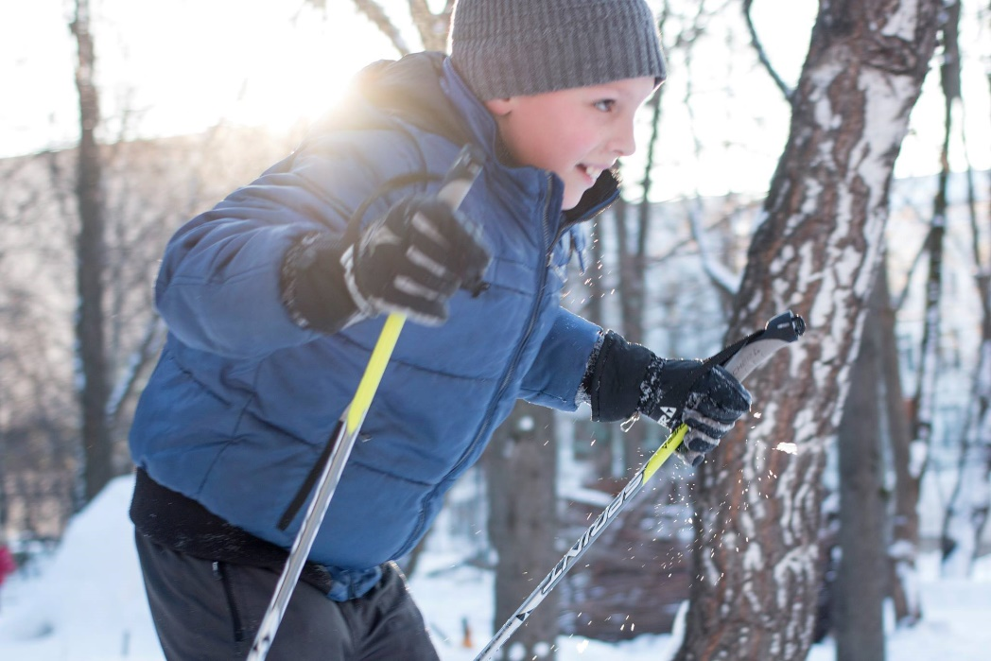
У некоторых людей по разным причинам этот опыт может быть и травмирующим. И если подобные истории возникают в общем обсуждении, тогда там же мы пытаемся разобраться, чем он был вызван и что, исходя из этого, необходимо предпринять организуя сегодня «Большую Лыжню детского сада».
Мы понимаем, что на сайте детского сада регулярно присутствует далеко не всё родительское сообщество, однако, за счет того, что это, как правило, активные родители, они способны передать воодушевление родителям из своей группы в моменты ежедневного непосредственного общения (таким образом создается ещё одна качественная ситуация взаимодействия родителей группы друг с другом).
Мы честно готовы к любой реакции, и, если в течении недели энтузиазм среди родителей проявлен не будет, событие не состоится. Будем в таком случае анализировать причины на нашем еженедельном педагогическом совете: возможно было выбрано не подходящее время (эпидемия, каникулы у школьников, близость к государственным праздникам и т.п.), возможно мы сами не готовы, вследствие чего недостаточно убедительны...
Если же родители откликнулись, то переходим к этапу подготовки.
2 этап
Подготовка
На подготовку отводится неделя. В начале мы работаем на то, чтобы были оповещены все семьи: ведь именно им предстоит позаботиться о том, чтобы у ребёнка в этот день были лыжи (пусть даже и не собственные). Воспитатели вешают в группе объявление для родителей, и делается общая рассылка по электронной почте.
Пример письма для общей рассылки:
Здравствуйте!
30го января, в понедельник, запланирован праздник «Большая Лыжня детского сада 2017».
Про «Лыжню»
Благодаря энтузиазму и помощи самых наших замечательных родителей, праздник «Лыжня детского сада» превратился в традицию. Беговые лыжи - очень непростой для дошкольного возраста вид спорта, но и при этом очень полезный: «вертикальное ползание» способствует развитию речи, связное движение влечет гармонизацию и состояние целостности, беговые лыжи - тренинг на равновесие физическое, влияющие на равновесие душевное!
Праздник лыж может принести много пользы для развития в настоящем, но ещё больше пользы он может принести в будущем – если мы сможем оставить в сердце ребёнка тёплые воспоминания от катания зимой на лыжах.
Мы делаем этот праздник для того, чтобы у наших девочек и мальчиков, когда они подрастут, были бы теплые воспоминания из детства о зиме и прогулке на беговых лыжах.
Про помощь родителей:
«Лыжню» делают родители. Без вас она не состоится. И чем больше будет задействовано взрослых, тем лучше получится праздник – меньше останется расстроенных, брошенных и недовольных деток – зависимость прямо пропорциональная!
В этом году праздник состоится благодаря девяти человекам, которые уже откликнулись на пост в фейсбуке. Но девять – это очень-очень мало! Нужны ещё взрослые!
Вот необходимые дела:
1.
Нужны люди на лыжах, которые будут заряжать собственным примером, давать правильную картинку движения на лыжах, излучать удовольствие, а заодно прокладывать и совершенствовать лыжню (которой в этот день придётся очень нелегко), подбадривать юных лыжников, вынимать их из сугробов при необходимости, а кого-то и брать на буксир до финиша.
2.
Чрезвычайно нужны отважные и ответственные люди на старте-финише, чтобы каждому ребёнку одевать в начале забега номерки, после каждого круга завязывать ленточки, и в конце забега снимать номерки. Это как на посту – нельзя пропустить ни одного ребёнка, надо заметить каждого, поздравить каждого! Требуется как минимум два человека.
3.
Ещё команда требуется на организацию чая с угощением. Этап «чай» стал уже необходимым элементом праздника.
Очень желательные дела:
4.
«Человек на горе» помогает научиться съезжать на лыжах с горы: распутывает руки-ноги и вынимает из сугробов и, главное, подбадривает нечаянно упавших, помогает забраться, помогает соблюдать правила съезда и очерёдности, время от времени съезжает сам излучая несказанное удовольствие… Достаточно ли одного человека?

Этапы для деток, которым не хватило лыж:
6.
«Этап командных лыж». Его хозяин собирает команды, помогает-сопровождает детей, вручает ленточки.
7.
«Этап сноускейтов» Нужен человек, который бы продумал и разработал трассу и задание. И на празднике проводил бы обучение, и вручал бы ленточки за выполнение заданий.
8.
«Этап лыжек-неудобок». Нужен человек, лучше двое, на одевание и снимание, научение, задание, ленточка.
9.
Наверно может быть какой-нибудь этап для самых младших… Например, катание детей на лыжках-бутылках и ещё чем-нибудь доступном лыжеподобном (чём?): одевание, катание, ленточка. (Хотя бы двое взрослых).
10.
Человек на прокат лыж. Фонд проката пока что совсем небольшой, но вдруг кто-то из детей захочет делиться своими лыжами? Тогда работы по одеванию-переодеванию будет невпроворот!
11.
И конечно же мы всегда очень рады фоторепортёрам! Возможность увидеть себя в действии на фото или видео имеет большое воспитательное значение.
Какие ещё могут быть дела? Чего мы упустили?
Пожалуйста, подписывайтесь на конкретное дело. Чем раньше вы это сделаете (сообщите мне о своём намерении), тем лучше будет скоординировано событие!
И, конечно же, я всегда рада вашим идеям, предложения и замечаниям!
Диана, инструктор по физкультуре
926 532 4636
E-R.Di@ya.ru

PS Каждую лыжку, палочку, и ботиночек (если имеется), которые вы даёте ребёнку в детский сад, пожалуйста, подпишите! (имя и номер группы)
После этого идет обсуждение в индивидуальном порядке дел, инициатив, нюансов. На этом этапе рождается большое количество замечательных идей, открываются неожиданные возможности. Например, мама воспитанницы Али, учитель начальной школы, предложила организовать помощь четвероклассников. Это был довольно рискованный проект, но результат превзошел все ожидания! Подготовка велась по электронной почте, вот отрывки из переписки:
Диана, добрый вечер!
Про лыжню.
К сожалению, участвовать я не смогу - с уроков в первой половине не убежишь (увы!)
Но у нас есть запасные лыжи…
…
И еще вопрос: может организовать для "зажигания" несколько четвероклассников без меня, которые прилично катаются? Пару мальчиков можно для примера и раскатывания лыжни, а девочки и помочь малышам смогут. Можно их и не на лыжах, чтоб сосредоточить на помощи. Своих можно, садовских. Или это будут лишние нервы для взрослых?
Вообще, я сейчас подумала, если моя напарница-воспитатель готова будет выйти утром и меня отпустить, тогда мы можем десант организовать под моим руководством - вменяемых отобрать, их и на этап вторыми можно поставить, и на гору, я думаю, из сугробов вынимать. Это если есть потребность в большем количестве... Или не стоит впутывать в это детей? Как думаете?
…
Думаю, надо попробовать…
…
Я тогда завтра с детьми поговорю - насколько они готовы включиться.
…
Для школьников могут быть такие роли.
1.
Пара умелых лыжников на лыжах. Для того, что бы принять в свою команду несколько шустрых шестилеток (есть у нас несколько, которые по 5 км пройдут в охотку, та же Аля наверно) и командой продумать и выполнить командой сложное задание. Например, пройти вокруг сада на время, а потом бить этот рекорд. Или проложить для всех интересную лыжню и раскатывать её... главное, чтобы в этом командном духе присутствовало уважение ко всем остальным деткам в садике.
2.
Помощник на гору (или двое). без лыж. Или в лыжах, но не сильно рассчитывать на катание. Больше на демонстрационно обучающее поднимание в гору. И на то, что лыжки придётся время от времени снимать, чтобы удобнее было помогать подниматься маленьким.
3.
Человек (лучше двое) без лыж на этап командных лыж. Показывать, что такое передвижение возможно и сопровождать идущих, подбадривать их, помогать подняться выпадающим.
4.
Двое без лыж на этап сноускейтов. На этом этапе один другого катает на буксире. Показывать, катать, придумывать интересную трассу.

Итого 8 подготовленных человек (или меньше).
Что скажете? Реальные роли?

Или ещё может быть "команда быстрой помощи" (без лыж удобнее). Смотреть, кто на лыжне залёг в сугробе и не может встать самостоятельно. Поставить человека обратно на лыжню, пройтись рядышком немного, подбодрить.
…
*
Добрый день, Диана! Дети загорелись, хочет подавляющее большинство класса. Расписанные роли - это отлично, завтра по ним пройдемся, распределимся, по-моему, все реально. Я вот только думала попробовать поделить их на две команды, с одними прийти за полчаса до начала, нужен будет инструктаж, а других перед одиннадцатью - чтоб приняли у замерзших эстафету. Получится так, как думаете? Я тогда с ними приду, конечно от начала до конца.
*
Обсудили с детьми участие в завтрашнем действе. К сожалению, в пятницу их было в классе мало, поэтому на все этапы народу не наскребли (все же решили сделать две группы на 10 и 11 часов, чтоб не замерзли или не начали баловаться). Нашлись желающие на скорую помощь без лыж (по 3 чел.), возглавить продвинутых лыжников-шестилеток (по 2 чел) и на горку (по 2 чел). Если завтра кто-то еще выздоровеет и захочет, подключим.
Мы тогда придем где-то без 20 десять, чтоб понять где, что и как. Хорошо?
Было очень хорошо! Сложно даже сразу оценить масштаб пользы, принесенной всем участникам, благодаря такому сотрудничеству.
*
Воспитатели в группах с детьми так же готовятся к предстоящему событию. Дети приносят лыжи в сад заранее. В раздевалке надо придумать способ хранения оборудования. Можно тренироваться прямо в группе самостоятельно пристёгивать и отстёгивать крепления. Много, о чем надо подумать заблаговременно и пообсуждать с детьми. Что такое лыжня? Кто уже катался? Любит ли и почему? Зачем беречь и не топтать лыжню? Какие будут правила на горке, когда там появятся ещё и лыжники?
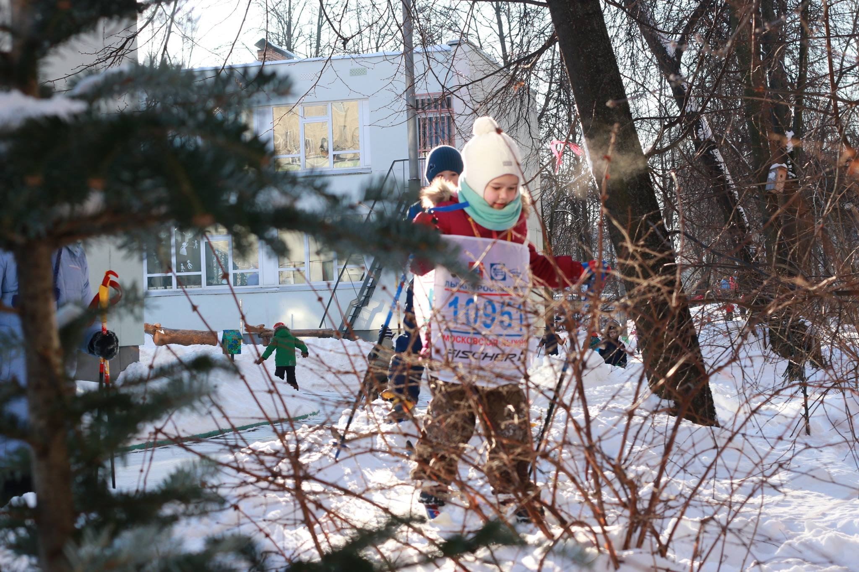

4 этап
Праздник
Было решено проводить праздник в первой половине дня на прогулке. Четыре группы выходили на прогулку и шли на лыжню к 10 часам утра, и ещё четыре к 11. Желательно, что бы дети подходили к старту постепенно, а не одновременно.
*
Некоторые родители пришли с самого утра. Они знакомились, прокладывали лыжню. Нарисовали и повесили растяжки «старт» и «финиш». Сами организовались и засыпали снегом те места, где лыжня пересекала асфальт.
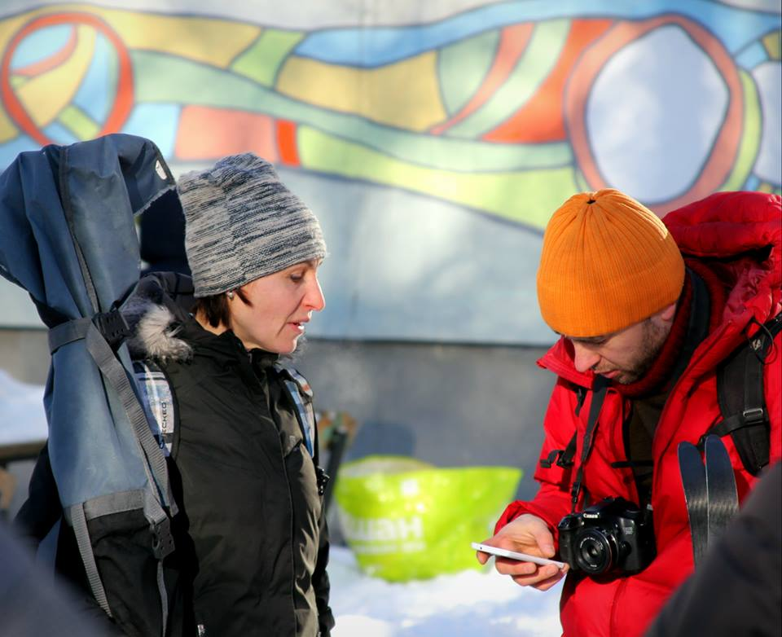
Выяснив, где на трассе находятся самые сложные места, поставили взрослых для помощи и регулировки! Это был необходимый шаг, причем не учтенный мною при подготовке.
*
Этап «Старт-финиш» был началом и концом и маленького, удобного круга, и большого круга, вокруг всего детского сада. Здесь ребёнку надевали номерок, объясняли маршрут и завязывли на запястье ленточку за каждый пройденный круг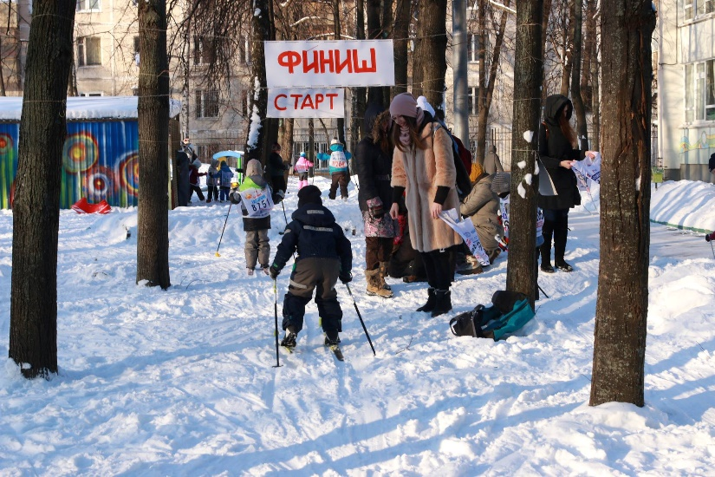
.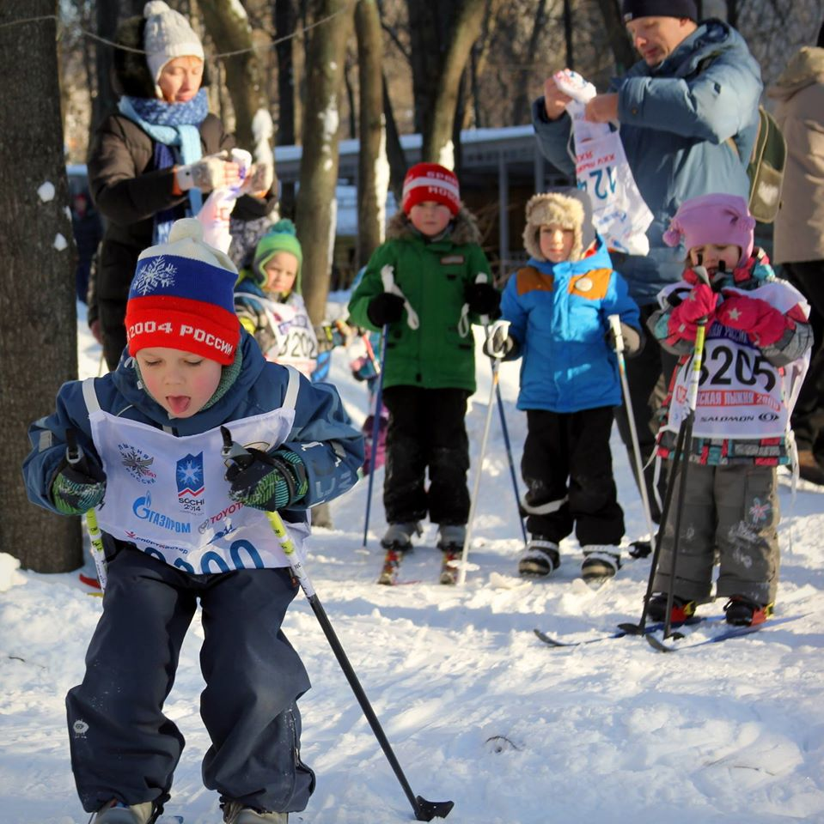
*
Вместе с детьми по лыжне неслись школьники и родители, всегда готовые помочь и подбодрить. Один их вид и настрой прибавлял скорости и умелости в этом для многих очень непростом деле. Родители бегали по лыжне так заразительно, что воспитатели начали мечтать о лыжне для воспитателей!
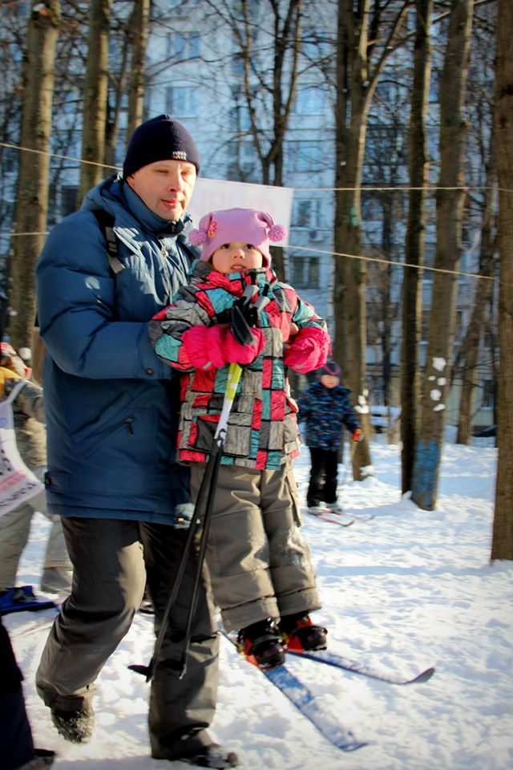
Кто-то из родителей шел без лыж рядом со своим ребёнком, а кто-то сразу с целой командой детей, причем не своих!
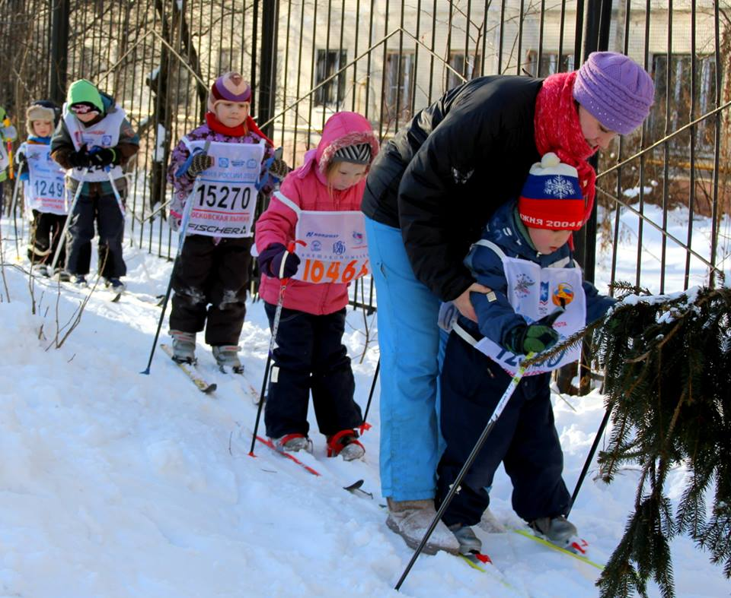
Дети проводили на лыжах ровно столько времени, сколько хотели сами. Некоторые снимали свои прекрасные лыжи довольно быстро. Так трогательно было наблюдать, как их собственные мамы, только сняв лыжи с сына или дочки, бежали с освободившимся комплектом к старту, чтобы осчастливить лыжами ещё какого-нибудь ребёнка! Не заставляли своего делать больше того, на что он готов, а давали лучший из уроков щедрости и заботы об окружающих! Увлекать, помогать и сотрудничать - главные методы работы с детьми, с родителями, с педагогами на «лыжне».
*
Набегавшись кругами, ребята отправлялись на горку. Там их ждал инструктор по Удачному спуску. И несколько подъёмников из мам и пап.
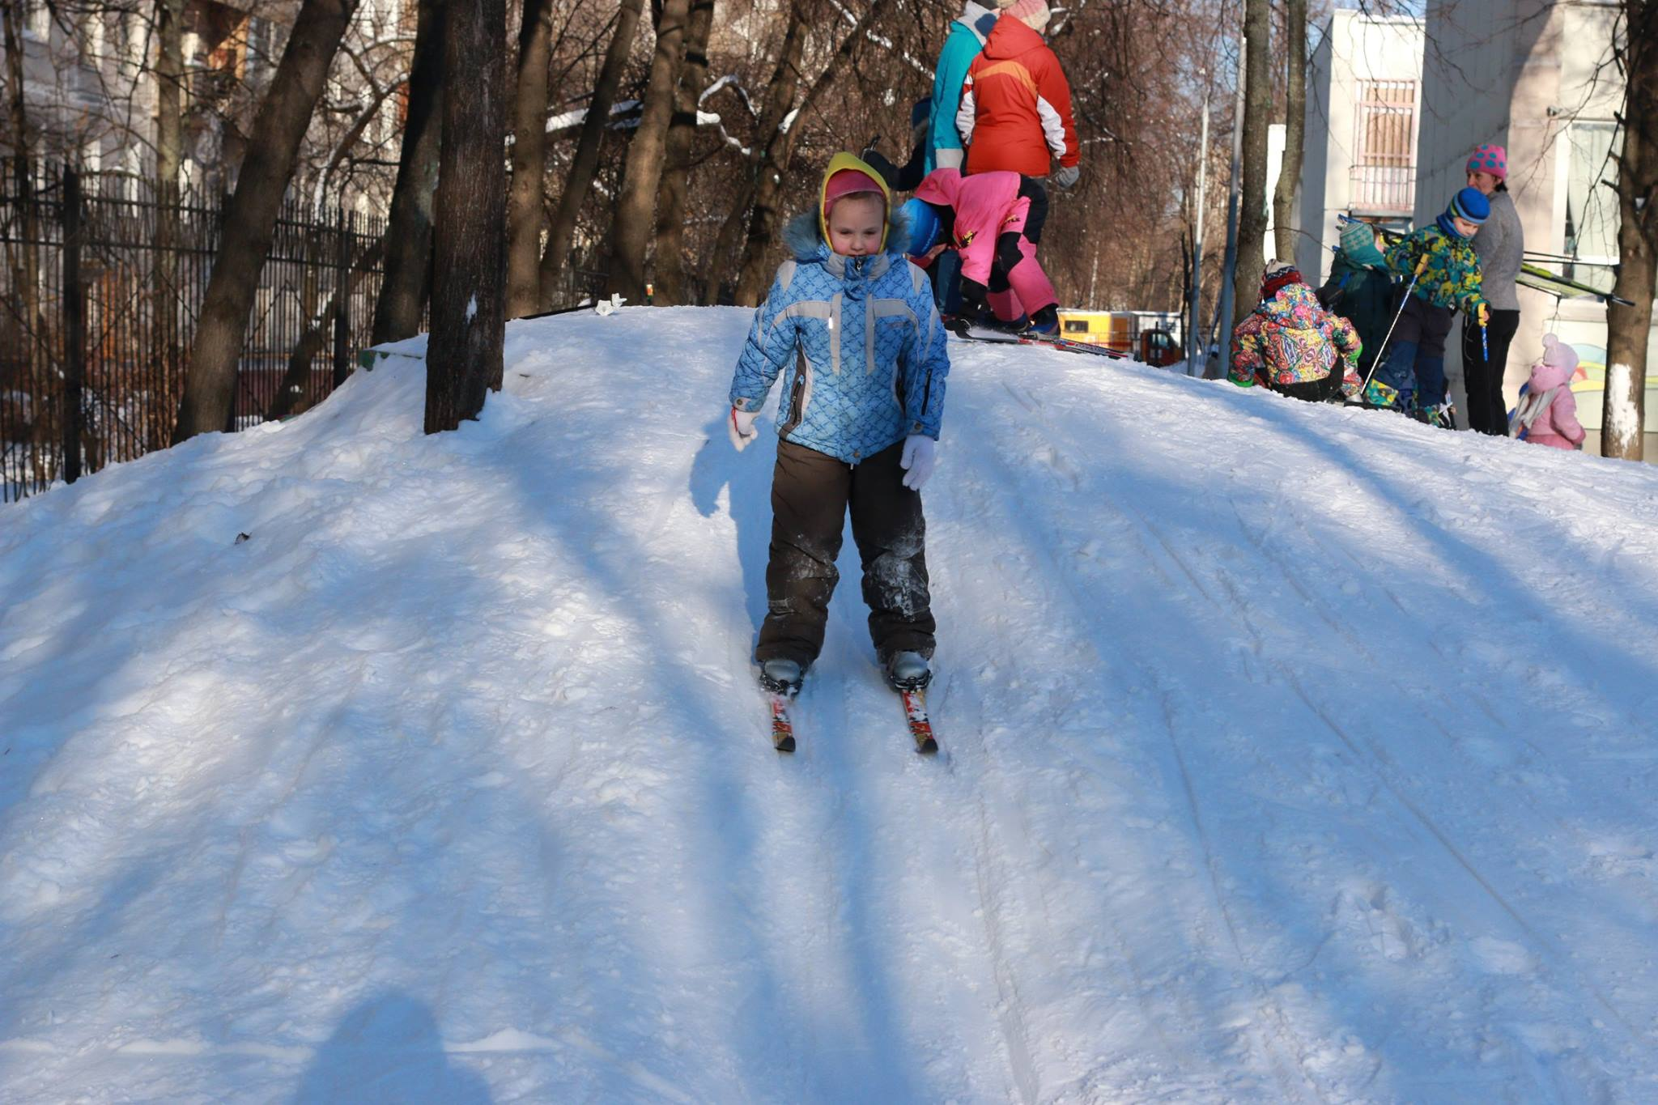
*
В этот день было три «этапа», на которые можно было прийти без лыж и пройти испытание (выполнить задание).
Этап командных лыж
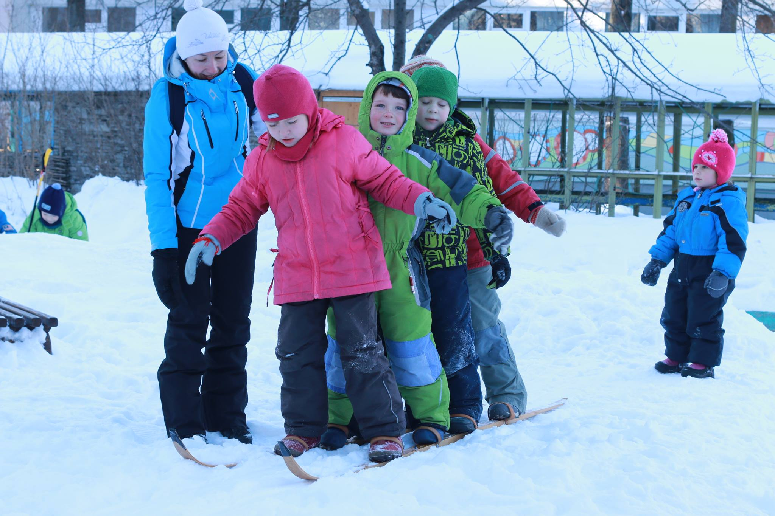
Надо было пройти дистанцию командой встав на две деревянные лыжи. На фото запечатлён исторический момент, когда идёт сразу четыре человека. Обычно сначала предлагают пройти парой с инструктором, потом паре ребят, потом троечке… Принцип постепенного усложнения: ребёнку обязательно должна быть предложена такая задача, с которой он сможет справиться. А каждая следующая немного сложнее предыдущей. И если не сложнее, то просто – другая. Задания подбираются индивидуально и с учетом пожеланий участников.
Этап на лыжках-неудобках
На этом этапе было задание на маленьких пластиковых лыжах перевезти себя вдоль горизонтально натянутой верёвки, подтягиваясь на руках. Это тоже был интересный новый опыт владения собственным телом. Благодаря ему некоторые дети научились так подниматься в гору. Вследствие чего на неделе лыжни мы натянули верёвку на горе.

Этап сноускейтов
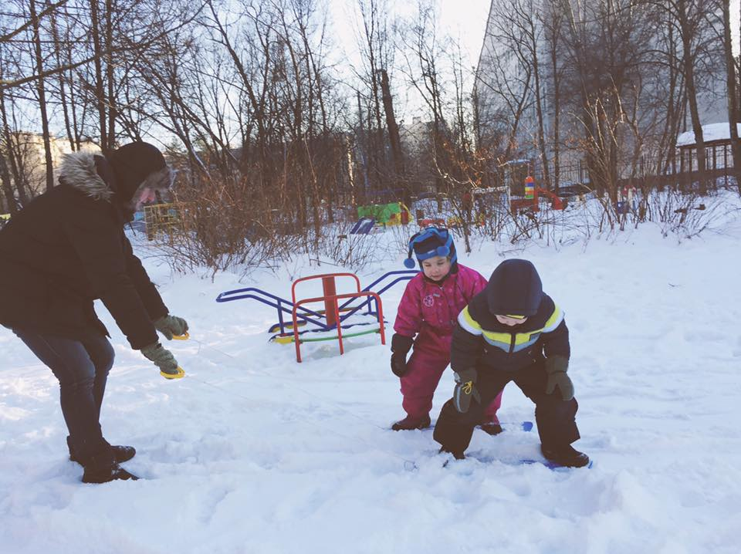
Задания могут быть такими: устоять, когда везёт взрослый; устоять, когда везёт товарищ; провезти товарища по заданной траектории; съехать с горки, и другие.
Например, прокатить воспитателя, как на фото ниже.
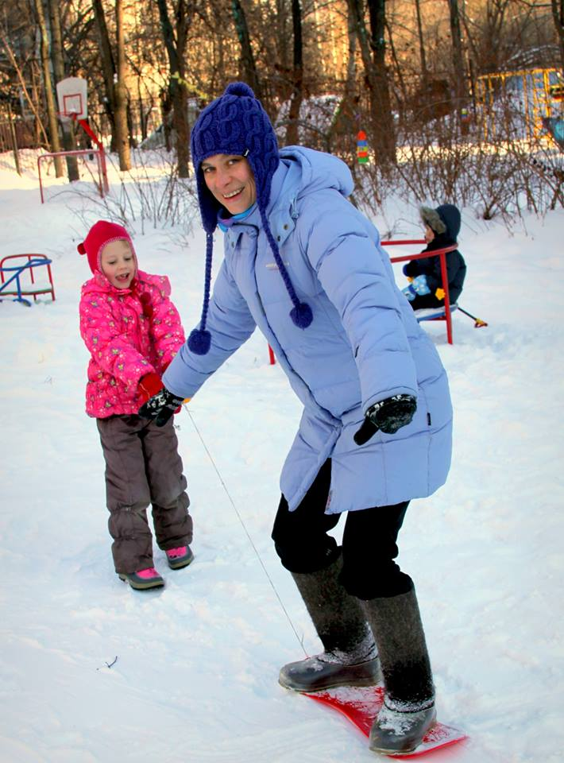
*

Этап «чай» – непременный атрибут любой лыжни.
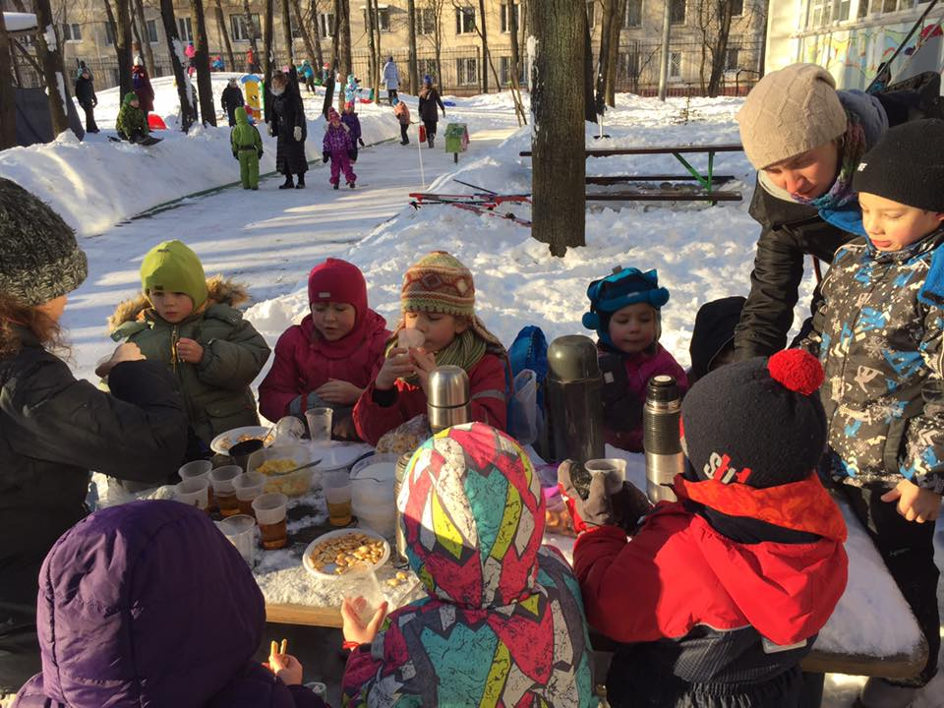
*
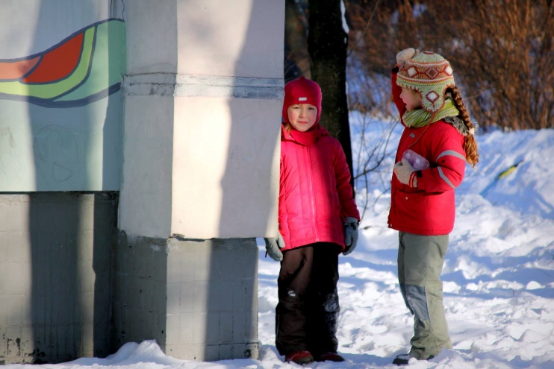
Участие в событии было добровольным. Некоторые дети просто гуляли, и не катались даже если у них были лыжи.
Для нас, педагогов и всех, кто организует событие, важно оценить происходящую ситуацию и определить своё отношение к ней. Кто? Как много человек? О чем это говорит? Что мы считаем нужным предпринять в данном случае?
(Справедливости ради надо сказать, что девочки на фото и на лыжах покатались и даже прошли некоторые дополнительные этапы).

Этап 4
Рефлексия
В этот же день в тихий час взрослые – воспитатели и родители участвовавшие в событии – были приглашены на чай, но уже в художественной мастерской, с тем, чтобы его обсудить.
Что было хорошо в этом году? Что было плохо? Как это можно исправить или улучшить? Как этот день прошел у ваших собственных детей? Что и в каком формате хорошо бы было продолжить и развить на предстоящей неделе лыжни?
Мы собираем информацию о всех переживаниях, расстройствах и несправедливостях. О том, как Пете всё время доставались лыжи с невыносимыми креплениями. О том, что трёхлетний Толя упал и не вставал, потому что ждал, когда его поднимет мама, а мама была занята и долго не появлялась. О том, что Люба, преодолевая себя прошла целый круг, а когда дошла до финиша там уже все разошлись и ей после всего не досталась ленточки. Когда мы узнаем об этом, мы можем исправить ситуацию. И Любу торжественно наградить ленточкой, и Пете на следующий день подобрать самые лучшие для него лыжи.
Очень важно начать обмениваться мнениями сразу после события. Впоследствии обсуждение продолжится в интернет пространстве, и особенно активно тогда, когда начнут появляться фоторепортажи. Но начинать надо сразу - запустить процесс размышлений, пока ещё свежо впечатление.
Именно здесь родители проговаривают важнейшие слова относительно педагогического подхода и принципов действия. Не педагоги с пьедестала своей профессии вещают родителям как правильно, а сами родители проговаривают важнейшие принципы отношения к детям: о том, что нельзя устраивать соревнований, что нельзя в некоторых вещах настаивать на участии, насколько важна родительская помощь и как многогранен труд воспитателя и многое другое. Родители отстаивают друг перед другом ценностные основания педагогической практики.
Родители становятся нашими соратниками, делая общее дело вместе с нами. Они начинают помогать нам налаживать отношения со всем родительским сообществом. Например, родители сделали публикацию на сайте о том, какое огромное значение имеет хорошее оборудование. И они организовали обмен лыжами. Не педагоги и не администрация, а именно родители ответили на претензии к воспитателю по поводу сломанного крепления – и в их словах максимально тактично прозвучала мысль о неуместности подобных претензий.

Этап 5
Последействие
Всю неделю инструктор по физкультуре будет встречать лыжников на улице: помогать одевать прокатные лыжи, завязывать ленточки за новые лыжные достижения, совершенствоваться с детьми в умении забираться в горку и скатываться с неё, придумывать вместе с ними новые и интересные лыжные задания.
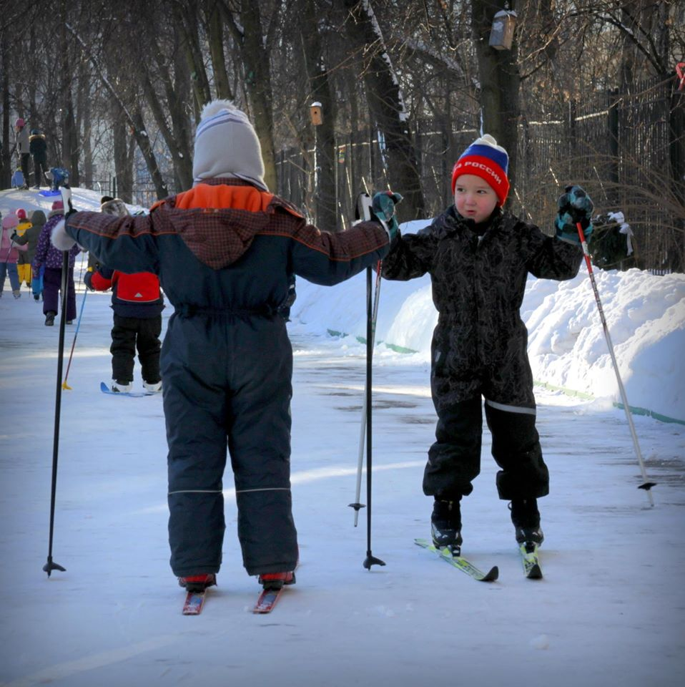
А в семьях будет проходить своё последействие. Будет закуплено много новых и хороших лыж детям. На выходных в ближайший парк будут собираться семьями целые компании для прогулки на лыжах.

*
Достижение «лыжни» – это желание родителей в дальнейшем участвовать и брать на себя ответственность в подготовке других событий в детском саду. И главное, что это желание подкреплено педагогической умелостью.
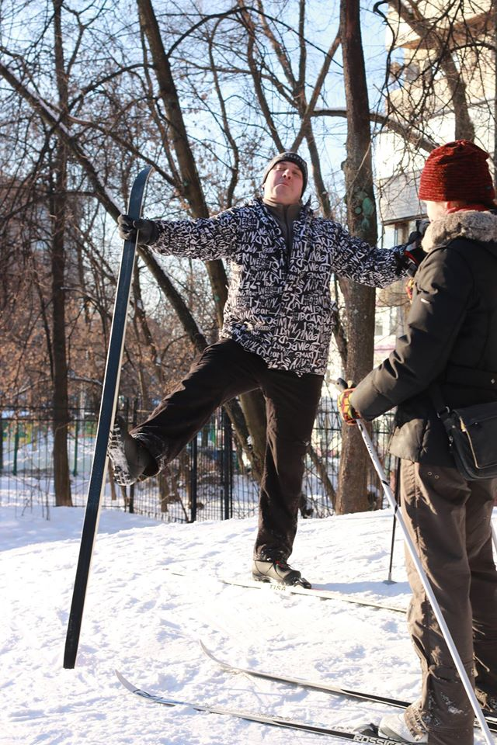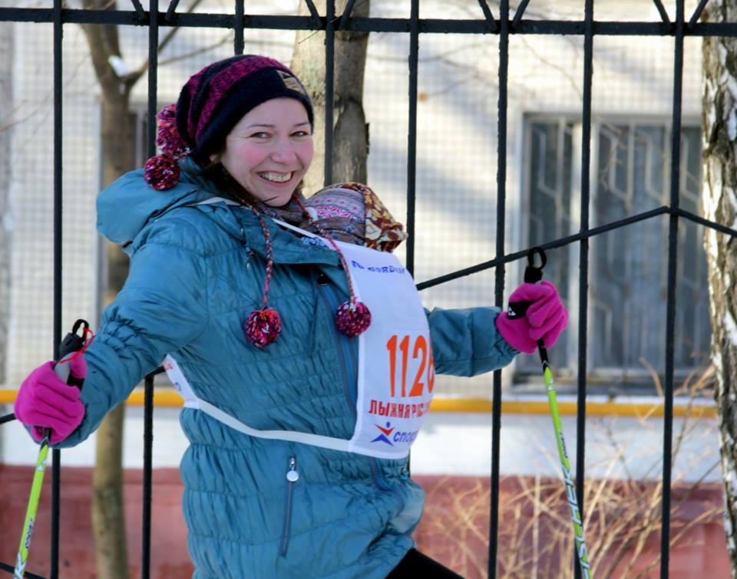
ГБОУ Школа № 734 «Школа самоопределения», дошкольное отделение
Записала Диана Е-Р для конкурса Л.С. Выготского

